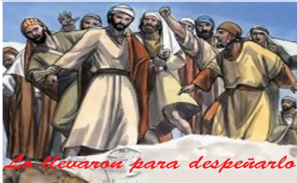
OS VECIÑOS ALPORIZADOS

